,

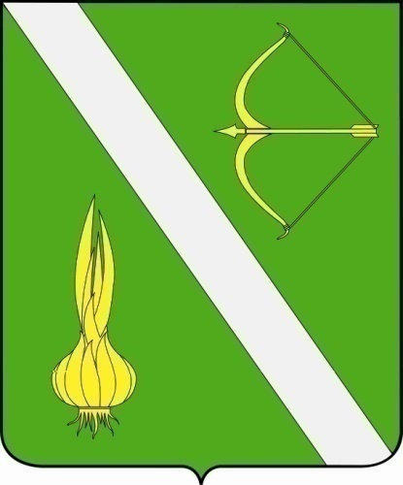

Вестник
Бессоновского района

№ 1 (674)
от 22 января 2026 г.

с. Бессоновка

Постановление от 16 января 2026 года № 47. О внесении изменений в постановление от 01.02.2023 № 108 «О создании межведомственной комиссии по рассмотрению проекта программы социальной адаптации и выработке рекомендации по заключению социального контракта» | 3
Постановление от 21 января 2026 года № 64. Об утверждении Порядка и условий  бесплатного посещения многодетными семьями муниципальных учреждений культуры на территории Бессоновского района Пензенской области, за исключением коммерческих мероприятий | 4

ПОСТАНОВЛЕНИЕ АДМИНИСТРАЦИЯ БЕССОНОВСКОГО РАЙОНА
ПЕНЗЕНСКОЙ ОБЛАСТИ
от 16 января 2026 года № 47
О внесении изменений в постановление от 01.02.2023 № 108 «О создании межведомственной комиссии по рассмотрению проекта программы социальной адаптации и выработке рекомендации по заключению социального контракта»
В целях реализации Федерального закона от 17.07.1999 № 178-ФЗ «О государственной социальной помощи» (с последующими изменениями) и в соответствии с постановлением Правительства Российской Федерации от 15.04.2014 № 296 «Об утверждении государственной программы Российской Федерации «Социальная поддержка граждан» (с последующими изменениями), руководствуясь Уставом муниципального района Бессоновский район Пензенской области, администрация Бессоновского района Пензенской области постановляет:

- Внести изменения в постановление 01.02.2023 № 108 «О создании межведомственной комиссии по рассмотрению проекта программы социальной адаптации и выработке рекомендации по заключению социального контракта» (далее – постановление):
  - пункт 1 постановления изложить в новой редакции «Создать межведомственную комиссию по рассмотрению проекта программы социальной адаптации и выработке рекомендации по заключению социального контракта» (далее – рабочая группа) в следующем составе:
Шалдаева Н.В. – глава Бессоновского района, председатель;
Иванова Л.Г. – заместитель главы местной администрации Бессоновского района, заместитель председателя;
Антонова И.Г. – заместитель главы местной администрации Бессоновского района, заместитель председателя;
Князькина Е.Г. – главный эксперт группы по социальному контракту УСЗН администрации Бессоновского района, секретарь;
члены рабочей группы:
Ефимова Т.В. – начальник УСЗН администрации Бессоновского района;
Горшенин М.И. – начальник Управления развития сельского хозяйства администрации Бессоновского района;
Петлина К.В. - начальник отдела экономики и инвестиционного развития администрации Бессоновского района;
Меньшакова М.Б. - директор ГКУ ЦЗН Бессоновского района (по согласованию);
Самсонова Е.А. - директор МБУ «Бессоновский комплексный центр социальной помощи семьи и детям»;
Гуськов Е.А. - начальник Управления образования Бессоновского района (по согласованию);
Шеховцова И.В. - глава администрации Александровского сельсовета (по согласованию);
Рассадина О.В. – глава администрации Бессоновского сельсовета (по согласованию);
Комарова Н.Ю. – глава администрации Вазерского сельсовета (по согласованию);
Барашенков А.Н. - глава администрации Грабовского сельсовета (по согласованию);
Крюков В.В. – глава администрации Кижеватовского сельсовета (по согласованию);
Тужилова С.В. - глава администрации Полеологовского сельсовета (по согласованию);
Тамошкин Н.Н. - глава администрации Проказнинского сельсовета (по согласованию);
Яшина Е.Н. – глава администрации Степановского сельсовета (по согласованию);
Терешкин С.И. - глава администрации Сосновского сельсовета (по согласованию);
Сурков О.А. - глава администрации Чемодановского сельсовета (по согласованию).».
2. Настоящее постановление опубликовать в информационном Бюллетене «Вестник Бессоновского района» и разместить (опубликовать) на официальном сайте администрации Бессоновского района в информационно - телекоммуникационной сети «Интернет».
3. Настоящее постановление вступает в силу на следующий день после дня его официального опубликования.
4. Контроль исполнения настоящего постановления возложить на заместителя главы администрации Бессоновского района, курирующего социальные вопросы.

Глава Бессоновского Н. В. Шалдаева
района Пензенской области
ПОСТАНОВЛЕНИЕ АДМИНИСТРАЦИЯ БЕССОНОВСКОГО РАЙОНА
ПЕНЗЕНСКОЙ ОБЛАСТИ
от 21 января 2026 года № 64
Об утверждении Порядка и условий
бесплатного посещения многодетными семьями муниципальных учреждений культуры на территории Бессоновского района Пензенской области, за исключением коммерческих мероприятий

В соответствии с Указом Президента Российской Федерации от 23.01.2024 № 63 "О мерах социальной поддержки многодетных семей", указом Губернатора Пензенской области от 02.04.2024 № 31 "О мерах поддержки многодетных семей, проживающих на территории Пензенской области" (с последующими изменениями), руководствуясь Уставом муниципального района Бессоновский район Пензенской области, администрация Бессоновского района Пензенской области постановляет:
- Утвердить прилагаемые Порядок и условия бесплатного посещения многодетными семьями муниципальных учреждений культуры на территории Бессоновского района Пензенской области, за исключением коммерческих мероприятий.
- Настоящее постановление опубликовать в информационном бюллетене "Вестник Бессоновского района" и разместить (опубликовать) на официальном сайте администрации Бессоновского района в информационно-телекоммуникационной сети "Интернет".
- Настоящее постановление вступает в силу на следующий день после дня его официального опубликования (обнародования).
- Контроль исполнения настоящего постановления возложить на заместителя главы местной администрации Бессоновского района Пензенской области Л.Г. Иванову.

Глава Бессоновского района Пензенской области Н.В. Шалдаева

УТВЕРЖДЕНЫ

постановлением администрации Бессоновского района

Пензенской области
21.01.2026 № 64

ПОРЯДОК И УСЛОВИЯ
бесплатного посещения многодетными семьями муниципальных учреждений культуры на территории Бессоновского района Пензенской области, за исключением коммерческих мероприятий

- Настоящие Порядок и условия разработаны в соответствии с Указом Президента Российской Федерации от 23.01.2024 № 63 "О мерах социальной поддержки многодетных семей", указом Губернатора Пензенской области
от 02.04.2024 № 31 «О мерах поддержки многодетных семей, проживающих
на территории Пензенской области».
- Понятие многодетной семьи в настоящих Порядке и условиях применяется в значении, определенном пунктом 1 Указа Президента Российской Федерации от 23.01.2024 № 63 «О мерах социальной поддержки многодетных семей".
- Многодетным семьям (членам многодетной семьи) независимо
от места жительства на территории Российской Федерации гарантируется право бесплатного посещения муниципальных учреждений культуры, выставок на территории на территории Бессоновского района Пензенской области, за исключением коммерческих мероприятий.
Перечень муниципальных учреждений культуры приведен
в приложении к настоящим Порядку и условиям.
- При посещении многодетными семьями муниципальных учреждений культуры, выставок на территории Бессоновского района Пензенской области,
за исключением коммерческих мероприятий, каждому члену многодетной семьи выдается бесплатный билет.
- Для получения бесплатного билета лица, входящие в состав многодетной семьи, представляют следующие документы:
- удостоверение единого образца, подтверждающее статус многодетной семьи в Российской Федерации, утвержденного распоряжением Правительства Российской Федерации от 29.06.2024 № 1725-р, или двухмерный штриховой код (QR-код), содержащийся в электронном удостоверении многодетной семьи;
- документ (копия документа), подтверждающий обучение
в организации, осуществляющей образовательную деятельность, по очной форме обучения (в отношении ребенка из многодетной семьи, достигшего возраста 18 лет или возраста 23 лет при условии его обучения в организации, осуществляющей образовательную деятельность, по очной форме обучения).
Сведения, подтверждающие статус многодетной семьи и (или) факт обучения совершеннолетнего ребенка по очной форме в образовательной организации, осуществляющей образовательную деятельность, могут быть представлены с использованием сервиса "Цифровой ID" многофункционального сервиса обмена информацией в соответствии с Федеральным законом
от 24.06.2025 № 156-ФЗ "О создании многофункционального сервиса обмена информацией и о внесении изменений в отдельные законодательные акты Российской Федерации";
- свидетельство о рождении (копия свидетельства о рождении)
(в отношении членов многодетной семьи, не достигших возраста 14 лет);
- паспорт или иной документ, удостоверяющий личность
(в отношении членов многодетной семьи, достигших возраста 14 лет).
Лица, входящие в состав многодетной семьи, вправе представить сведения, указанные в подпунктах 1, 3, 4 пункта 5 настоящих Порядка
и условий, с использованием федеральной государственной информационной системы "Единый портал государственных и муниципальных услуг" (ЕПГУ).
6. В целях проверки наличия статуса многодетной семьи в Российской Федерации при предоставлении права на бесплатное посещение государственное учреждение культуры проводит проверку сведений
об отнесении гражданина и (или) членов его семьи к составу многодетной семьи в Российской Федерации на ЕПГУ в порядке, утвержденном Министерством труда и социальной защиты Российской Федерации
в соответствии с пунктом 4 распоряжения Правительства Российской Федерации от 29.06.2024 № 1725-р, и с помощью сервиса "Цифровой ID" многофункционального сервиса обмена информацией.
7. При условии подтверждения в соответствии с пунктом 6 настоящих Порядка и условий статуса многодетной семьи в Российской Федерации муниципальное учреждение культуры оформляет бесплатный билет
на проводимое мероприятие на каждого члена многодетной семьи, обратившегося за получением права на бесплатное посещение.
8. Обязательным условием для бесплатного посещения ребенком
из многодетной семьи, не достигшим возраста 14 лет, муниципальных учреждений культуры, выставок является его сопровождение родителем (законным представителем) или иным совершеннолетним лицом.
При сопровождении ребенка из многодетной семьи, не достигшего возраста 14 лет, иным совершеннолетним лицом, не являющимся членом многодетной семьи, указанное лицо не имеет права на бесплатное посещение государственных учреждений культуры, выставок, если иное не установлено законодательством Российской Федерации.
9. Право многодетных семей на бесплатное посещение муниципальных учреждений культуры, выставок не распространяется на посещение:
1) выставок, проводимых в помещениях муниципальных учреждений культуры иными организациями на условиях возмездных договоров;
2) экспозиций и выставок, мероприятий с возрастными ограничениями 18+;
3) гастрольных и коммерческих спектаклей, концертов и иных творческих программ, проводимых в помещениях муниципальных учреждений культуры иными организациями на условиях возмездных договоров.
10. Информация о настоящих Порядке и условиях бесплатного посещения доводится до сведения многодетных семей посредством ее размещения
на официальных сайтах муниципальных учреждений культуры
в информационно-телекоммуникационной сети "Интернет", на специально оборудованных информационных стендах, размещаемых на территории муниципальных учреждений культуры, а также иными доступными способами.
11. В муниципальных учреждениях культуры ведется учет выданных бесплатных билетов с указанием категории граждан, воспользовавшихся правом бесплатного посещения муниципальных учреждений культуры.

Приложение
к Порядку и условиям бесплатного посещения многодетными семьями муниципальных учреждений культуры на территории Бессоновского района Пензенской области, за исключением коммерческих мероприятий

ПЕРЕЧЕНЬ
муниципальных учреждений культуры, предоставляющих
многодетным семьям право на бесплатное посещение

Муниципальные учреждения культуры
Бессоновского района Пензенской области, адреса
Наименование учреждения,  адрес | Структурные подразделения,  адреса
Муниципальное учреждение культуры «Межпоселенческий центральный районный Дом культуры Бессоновского района Пензенской области»  Пензенская область, Бессоновский район, с. Бессоновка, ул. Центральная д. 249 | Структурное подразделение Муниципального учреждения культуры «Межпоселенческий центральный районный Дом культуры Бессоновского района Пензенской области» в с. Пыркино  Пензенская область, Бессоновский район, с. Пыркино, ул. Центральная д.158 «А»
Структурное подразделение Муниципального учреждения культуры «Межпоселенческий центральный районный Дом культуры Бессоновского района Пензенской области» в с. Блохино
Пензенская область, Бессоновский район, с. Блохино, ул. Молодёжная д.38 «А»
Структурное подразделение Муниципального учреждения культуры «Межпоселенческий центральный районный Дом культуры Бессоновского района Пензенской области» в с. Степное Полеологово
Пензенская область, Бессоновский район, с. Степное Полеологово, ул. Дружбы д. 21/1
Структурное подразделение Муниципального учреждения культуры «Межпоселенческий центральный районный Дом культуры Бессоновского района Пензенской области» в с. Вазерки
Пензенская область, Бессоновский район,
с. Вазерки, ул. Новая д.6 «Б»
Структурное подразделение Муниципального учреждения культуры «Межпоселенческий центральный районный Дом культуры Бессоновского района Пензенской области» в с. Кижеватово
Пензенская область, Бессоновский район,
с. Кижеватово, ул. Молодёжная д.65
Структурное подразделение Муниципального учреждения культуры «Межпоселенческий центральный районный Дом культуры Бессоновского района Пензенской области» в с. Сосновка
Пензенская область, Бессоновский район,
с. Сосновка, ул. Дорожная д.16
Структурное подразделение Муниципального учреждения культуры «Межпоселенческий центральный районный Дом культуры Бессоновского района Пензенской области» в с. Грабово
Пензенская область, Бессоновский район, с. Грабово, ул. Юбилейная, д.8
Муниципальное автономное учреждение Бессоновского района Пензенской области «Центр культуры, досуга и спорта «Юбилейный»  Пензенская область, Бессоновский район, с. Чемодановка, ул. Спортивная д.7 «А» | Структурное подразделение муниципального автономного учреждения Бессоновского района Пензенской области «Центр культуры, досуга и спорта «Юбилейный» в селе Лопатки  Пензенская область, Бессоновский район,  с. Лопатки, ул. Центральная д.1 «А»
Структурное подразделение муниципального автономного учреждения Бессоновского района Пензенской области «Центр культуры, досуга и спорта «Юбилейный» в селе Степановка
Пензенская область, Бессоновский район,
с. Степановка, ул. Дорожная д.45 «Б»

к проекту постановления
По вопросу «Об утверждении Порядка и условий бесплатного посещения многодетными семьями муниципальных учреждений культуры на территории Бессоновского района Пензенской области, за исключением коммерческих мероприятий»
Проект представляет отдел по реализации молодежной политики, культуре, физкультуре и___ спорту администрации Бессоновского района __________________________________________
(приемная, отдел, организация)
Докладчик тов. Паутова И.А. – начальник отдела по реализации молодежной политики,___ культуре, физкультуре и спорту администрации Бессоновского района Пензенской области
(инициалы, фамилия, должность)
Содокладчик тов._____________________________________________________________________
(инициалы, фамилия, должность)
Вопрос рассматривался ранее ___________________________________________________________
(дата, № и название документа)
Предварительно вопрос рассмотрен ____________________________________________________
(когда, где)
Проект согласован:
Инициалы и фамилия | Должность | Отметка о разногласиях | Подпись и дата
Л.Г. Иванова | Заместитель главы местной администрации Бессоновского района Пензенской области
О.Н. Грибова | Начальник организационного отдела администрации Бессоновского района Пензенской области
И.В. Асташкина | Начальник юридического отдела администрации Бессоновского района Пензенской области
Содержание разногласий _________________________________________________________
На заседание пригласить ____________________________________________________________
^{(фамилия, должность)}
Контроль за исполнением возложить на заместителя главы местной администрации Бессоновского района Иванову Л.Г.______________________________
(приемная, управление, отдел, организация, фамилия и должность)
Постановление (распоряжение) разослать ________________________________________
(перечень управлений, отделов и организаций)
Подпись _______Паутова И.А., начальник отдела по реализации молодежной политики, культуре, физкультуре и спорту администрации Бессоновского района Пензенской области__
(фамилия и должность ответственного за подготовку проекта)
«___» ______________ 20__г.

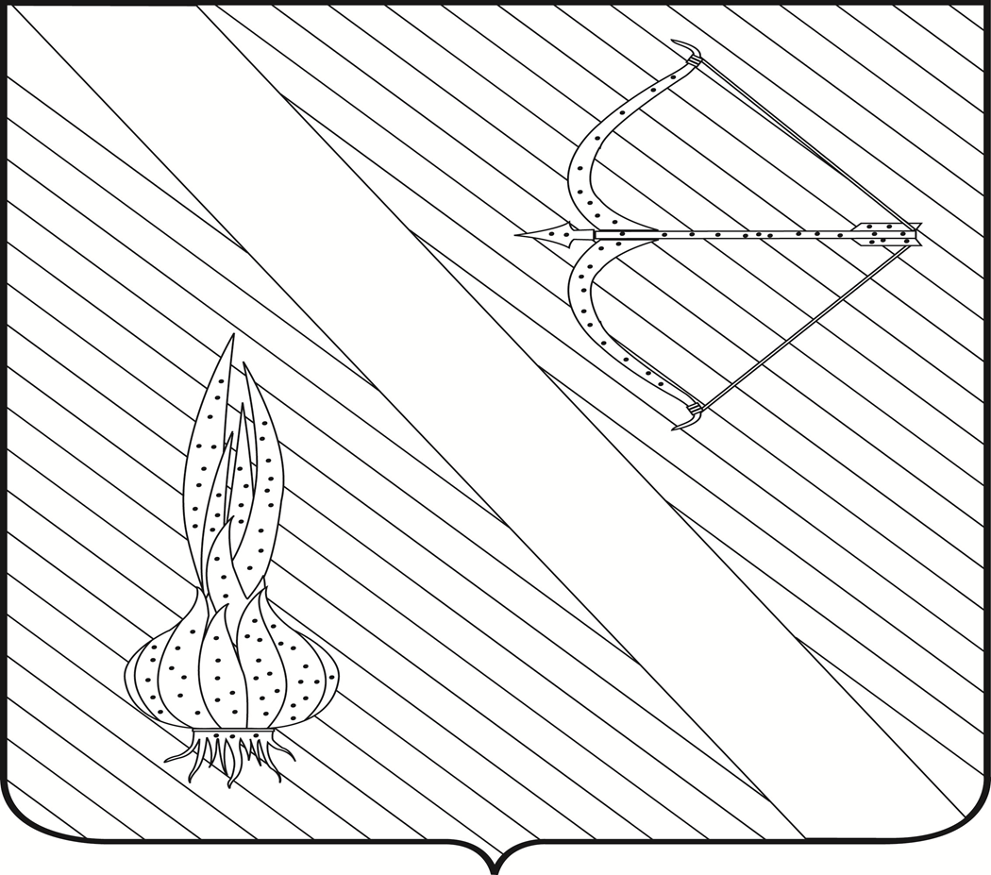
Редактор  Кузечкин С.А. | АДРЕС РЕДАКЦИИ,  АДРЕС ИЗДАТЕЛЯ:  442780, Пензенская область,  с. Бессоновка,  ул. Коммунистическая, 2  Телефоны:  (8 – 841 – 40) 2 – 68 – 40,  67 – 73 – 17,  67 – 73 – 22,  E- mail: besson_adm@mail.ru | Учредитель:  Собрание представителей  Бессоновского района  (Решение № 198 -26/2  от 3 сентября 2008 г.) | Тираж –  3 экз. | 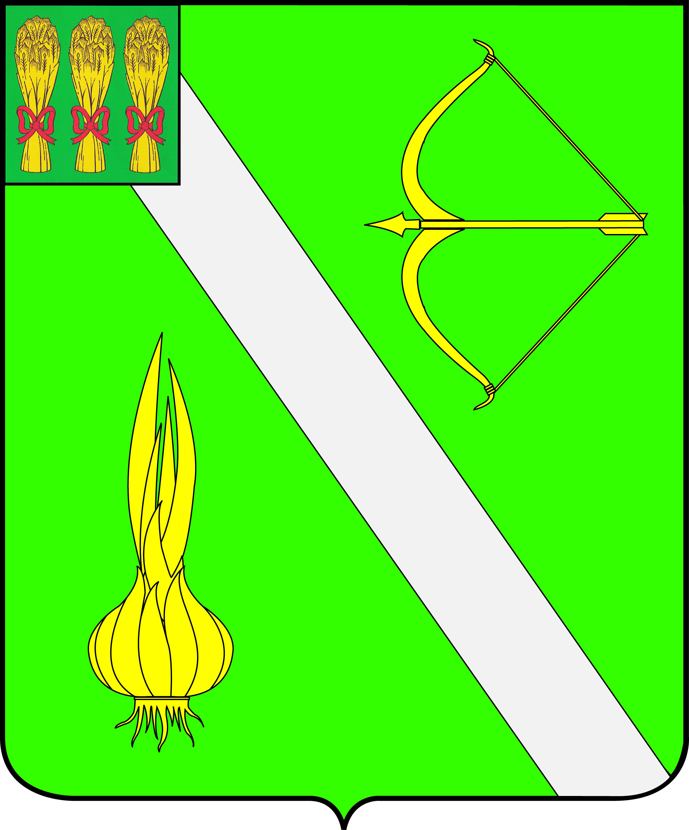  Бесплатно

